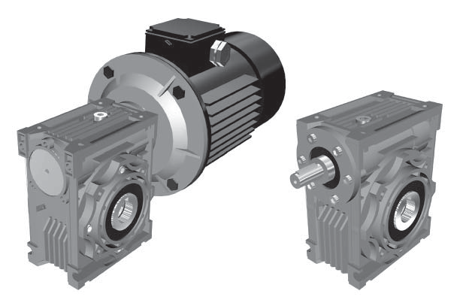
9Ч-40, масса (без смазки, соединительных и установочных элементов) - 2,3 кг.
ir | n1 = 2800 об/мин. |  |  |  | n1 = 1400 об/мин. |  |  |  | n1 = 900 об/мин.
 | n2, об/мин. | Мн | P, кВт | RD, % | n2, об/мин. | Мн | P, кВт | RD % | n2, об/мин. | Мн | P, кВт | RD %
7,5 | 373 | 29 | 1,30 | 88 | 187 | 41 | 0,93 | 86 | 120 | 49 | 0,73 | 84
10,0 | 280 | 32 | 1,10 | 86 | 140 | 44 | 0,76 | 84 | 90 | 50 | 0,58 | 82
15,0 | 187 | 34 | 0,78 | 84 | 93 | 44 | 0,53 | 81 | 60 | 52 | 0,41 | 79
20,0 | 140 | 31 | 0,56 | 82 | 70 | 40 | 0,37 | 79 | 45 | 47 | 0,29 | 76
25,0 | 112 | 34 | 0,50 | 79 | 56 | 43 | 0,34 | 74 | 36 | 49 | 0,26 | 71
30,0 | 93 | 33 | 0,44 | 73 | 47 | 38 | 0,27 | 68 | 30 | 43 | 0,21 | 65
40,0 | 70 | 35 | 0,36 | 72 | 35 | 44 | 0,24 | 67 | 23 | 52 | 0,19 | 64
50,0 | 56 | 32 | 0,29 | 65 | 28 | 41 | 0,20 | 60 | 18 | 48 | 0,16 | 57
60,0 | 47 | 29 | 0,24 | 59 | 23 | 38 | 0,17 | 54 | 15 | 41 | 0,13 | 50
80,0 | 35 | 23 | 0,15 | 56 | 18 | 31 | 0,11 | 51 | 11 | 37 | 0,09 | 49
100,0 | 28 | 24 | 0,13 | 53 | 14 | 29 | 0,09 | 48 | 9 | 33 | 0,07 | 44

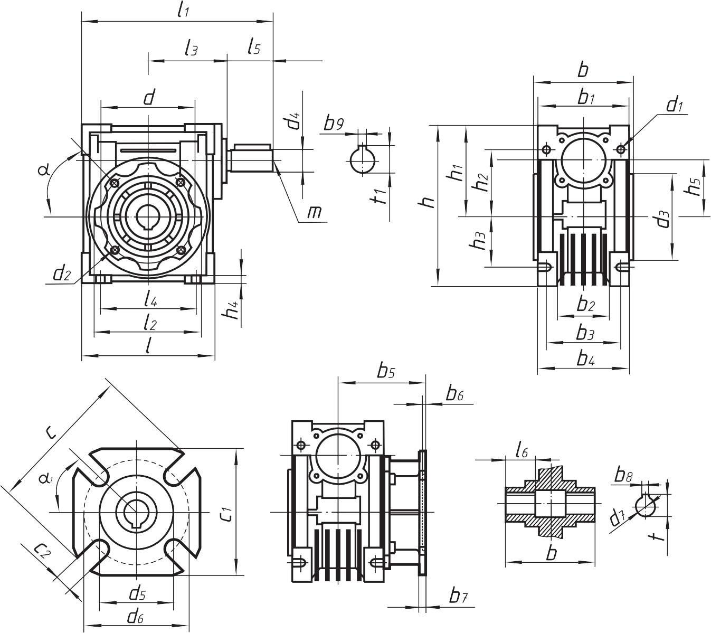

Габ. | l | l1 | l2 | l3 | l4 | l5 | l6 | b | b1 | b2 | b3 | b4 | b5 | b6
40 | 100 | 133 | 87 | 60 | 70 | 23 | 26 | 78 | 74 | 43 | 60 | 71 | 67 | 4

Габ. | b7 | b8 | b9 | h | h1 | h2 | h3 | h4 | h5 | d | d1 | d2 | D₃  (H8)
40 | 7 | 6 | 4 | 122 | 71,5 | 55 | 35 | 6,5 | 40 | 75 | 6,5 | M6×8 (n=4) | 60

Габ. | d₄  (j6) | d₅  (H8) | d | d₇  (H7) | c₂ | c | c₁ | t | t₁ | m | α | α₁
40 | 11 | 60 | 75 | 18  (19) | 9  (n=4) | 110 | 95 | 20,8  (21,8) | 12,5 | - | 45˚ | 45˚

